Министерство науки и высшего образования и Российской Федерации

федеральное государственное бюджетное образовательное учреждение высшего образования

**"**Российский экономический университет имени Г.В. Плеханова"

**МОСКОВСКИЙ ПРИБОРОСТРОИТЕЛЬНЫЙ ТЕХНИКУМ**

**ОТЧЁТ**

**По дисциплине: «МДК 01.04 Системное программирование»**

09.02.07 Информационные системы и программирование

Специальность: Программист

|  |
| --- |
| Выполнил студент |
| Группы П50-3-22 Кирилов Д.С. |
|  |
| «____» _______ 2024 года |
|  |

Москва 2024

Практическая работа №3

Цель работы: Написать программу, которая вводит по строкам с клавиатуры двумерный массив дробного типа (3*5-три строки на пять элементов) и вычисляет среднее арифметическое элементов строк.

1. Поставить локализацию

Я писал эту практическую работу в Clion, поэтому нужно было написать несколько строчек в проект. Вот они

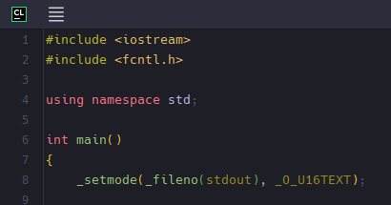

Рисунок 1. Уставнока русской локализации.

Все последующие выводы должно будут происходить с помощью wcout, дабы поддерживалась кодировка Unicode.

1. Ввод данных пользователя в массив

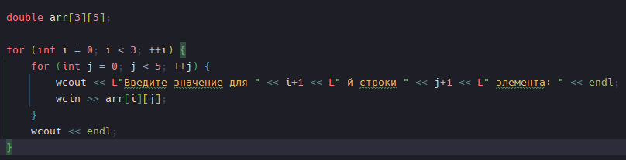

Рисунок 2. Ввод данных пользователя в массив.

1. Подсчёт и вывод среднего арифметического

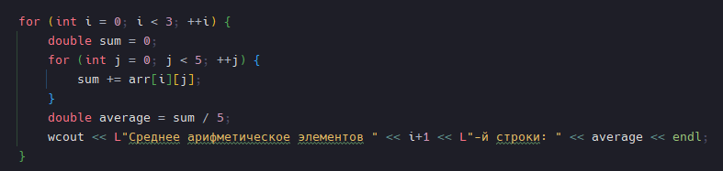

Рисунок 3. Подсчёт и вывод среднего арифметического.

1. Тест программы

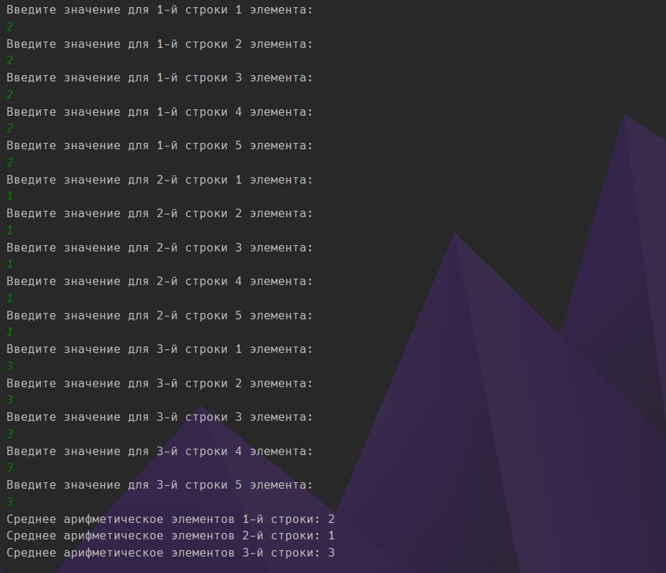

Рисунок 4. Запуск программы

Вывод: : была написана программа, которая вводит по строкам с клавиатуры двумерный массив дробного типа (3*5-три строки на пять элементов) и вычисляет среднее арифметическое элементов строк.